ALCALDE PEDRO VICENTE OBANDO, ACOMPAÑÓ EVENTO DE APERTURA OFICIAL DE FUNDACIÓN UNIVERSITARIA CATÓLICA DEL SUR

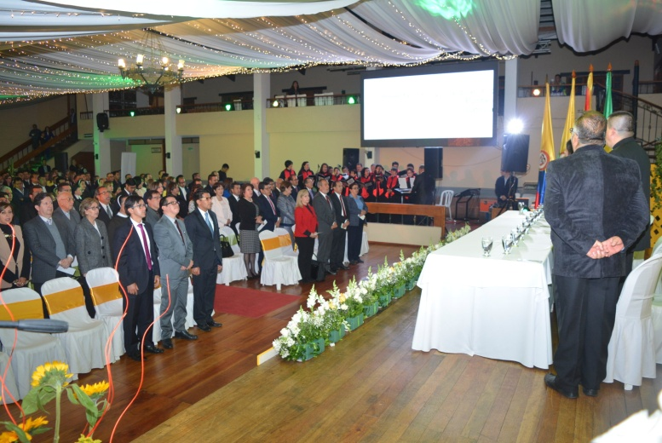

El Alcalde Pedro Vicente Obando Ordóñez acompañó la ceremonia especial de apertura oficial de la Fundación Universitaria Católica del Sur, fundada por Monseñor Julio Enrique Prado Bolaños, obispo de la diócesis de Pasto. El evento contó con la presencia de la Viceministra de Protección Social Carmen Eugenia Dávila, así como representantes del Senado, Red de Universidades, Presbiterio de Pasto y rectores de Instituciones Educativas.
El rector de la Fundación Universitaria Católica del Sur, Presbítero Jaime Alberto Cabrera, informó que a mediados del mes de junio, se comenzará atender a la comunidad interesada, en la sede, ubicada en el Seminario Mayor – Torobajo, en horarios de oficina. “En este momento ofertamos administración en salud y se realizará convenios con distintas universidades, para que la Fundación vaya creciendo”, señaló.
El Monseñor Julio Enrique Prado Bolaños, creador de la Fundación Universitaria Católica del Sur, dio a conocer que para el desarrollo de este proyecto educativo se cuenta con instituciones aliadas como las Fundaciones Diocesanas Hospital Infantil Los Ángeles y Hospital San Pedro, como escenarios de práctica.
Por su parte, el alcalde Pedro Vicente Obando Ordóñez, dijo que la apertura de esta quinta universidad en el Sur del País hace honor al nombre del Plan de Desarrollo Municipal ‘Pasto Educado, Constructor de Paz’. “Es un gusto asistir a la apertura formal de la Fundación Universitaria Católica del Sur; una felicitación sincera al monseñor Julio Enrique Prado Bolaños, quien se ha destacado siempre por su liderazgo. Hoy tenemos más posibilidades para que nuestros jóvenes tengan acceso a la educación superior y tener un mayor número de profesionales”.
La Viceministra de Protección Social Carmen Eugenia Dávila, envío su mensaje de éxito para el proyecto educativo que beneficiará a las comunidades de Pasto y Nariño. “Muy seguramente, en próximos años veremos egresados de esta Fundación trabajando en otras ciudades y aportando al desarrollo del País. Estamos seguros que va a contribuir a la formación del talento humano en salud y tendrá todo el crecimiento que el departamento, la ciudad y el país necesita”, puntualizó.

Somos constructores de paz

VICEMINISTRO DE LAS TIC, INAUGURARÁ EN PASTO NUEVAS ZONAS WIFI

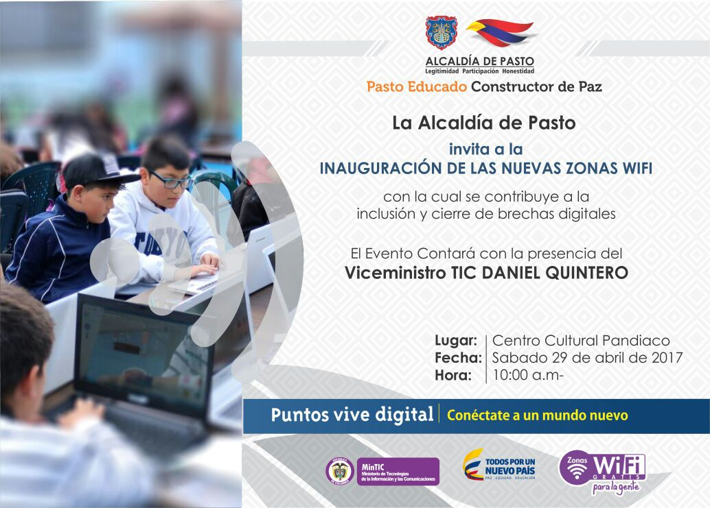

El sábado 29 de abril a las 9:00 de la mañana el Viceministro de las TIC, Daniel Quintero hará entrega de varias tablets al hospital Infantil de Pasto, para apoyar el programa de aulas hospitalarias, iniciativa que se viene adelantando de manera coordinada entre las directivas de la institución hospitalaria y le secretaría de Educación Municipal, dirigida a los niños y niñas que reciben tratamientos permanentes.

Esta entrega de estos elementos tecnológicos se da luego de que el alcalde Pedro Vicente Obando Ordóñez, le solicitara esta donación al viceministro Quintero, quien al conocer esta iniciativa no dudó en dar su respuesta positiva.

Así mismo a las 10:00 de la mañana, el Viceministro de las TIC, Daniel Quintero, en compañía del mandatario local, inaugurará una nueva zona WIFI ubicada en el Centro Cultural Pandiaco, iniciativa a través de la cual, se contribuye a la inclusión y cierre de brechas digitales

Información: Subsecretario Sistemas de Información, Jonathan Huertas. Celular: 3013706039

Somos constructores de paz
MIYAMOTO Y LA OFICINA DE ASISTENCIA PARA DESASTRES EN EL EXTRANJERO DE LA USAID CONCLUYERON SEMANA DE TRABAJO EN CONJUNTO CON LA ALCALDÍA DE PASTO

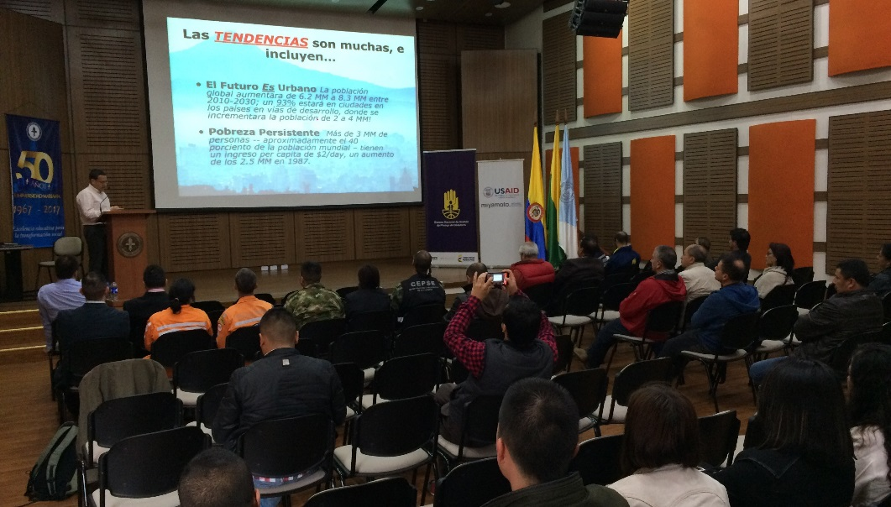

Con el desarrollo del foro: “Preparándonos para el abordaje de la respuesta a desastres en San Juan de Pasto”, concluyó la primera semana de trabajo después de haber sido presentado estudios en el tema de riesgo sísmico y generar los aportes de conocimiento para para el fortalecimiento de la respuesta del municipio de Pasto ante un evento sísmico de magnitud mayor a 7, dentro del Programa Prepare, proceso que ha generado estos estudios y que son ejecutados por la organización internacional Miyamoto, financiado por la Agencia para el Desarrollo Internacional de Estados Unidos USAID a través la Oficina de Asistencia para Desastres en el Extranjero y coordinado en Pasto por la alcaldía de Pasto a través de la Dirección para la Gestión del Riesgo y Desastres.

Jaime Fernando Erazo Martínez, Gerente del Programa Preparare en Colombia al término de esta semana resaltó la participación de todas las entidades y organismos que tienen responsabilidades en el tema de la gestión del riesgo del municipio, quien concluyó “esta ha sido una primera semana de trabajo muy intensa, las experiencias aprendidas fueron muy grandes así como la importancia de las evidencias que se encontraron, pero es el inicio de los proceso de la actualización y modificación de los protocolos de atención después de un sismo de gran magnitud y se seguiremos trabajando con las entidades y organismos responsables y a mediados del mes de mayo de este año”

Por su parte Darío Gómez, Director de la Dirección Gestión del Riesgo y Desastres de Pasto destacó como una semana importante con las entidades que hacen parte del consejo municipal de desastres de Pasto, quien expresó “junto a todas estas herramientas de tipo técnico y operativo nos permiten tener un panorama mucho más amplio para que la ciudad no solo institucionalmente y comunitaria se prepare ante un evento de sismo en la ciudad que es perfectamente viable, ya que es una realidad que hoy debemos enfrentar y que la única manera de ser menos vulnerables es estando más preparados”.

El inicio de este importante semana comenzó con la entrega oficial al alcalde y autoridades municipales por parte de los representantes de la organización Miyamoto, y USAID los resultados de la fase 1 del programa Prepare estudios que corresponden a los resultados del riesgo sísmico especializado para la ciudad, al siguiente día se realizó un simulacro de un evento sísmico con el fin de activar los protocolos de todas las instituciones para hacer una evaluación y evidenciar las falencias actuales para que sean mejoradas, o poder crear nuevos planes de emergencia, así mismo durante esta última semana de abril, se generaron capacitaciones sobre implementaciones de sistemas comando de incidentes.

Dentro de las presentaciones del foro denominado “Preparándonos para el abordaje de la respuesta a desastres en San Juan de Pasto”, con el cual concluyó esta semana de trabajo fueron presentadas ponencias muy importantes de expertos nacionales e internacionales en el tema de sismos de gran magnitud y el manejo de la gestión del riesgo, quienes ilustraron a los representantes de las instituciones del municipio de como poder sobrellevar una emergencia de gran magnitud como lo es un evento de un terremoto.

EN CONGRESO DE PAZ EN NARIÑO, SE SUSCRIBIERON PROPUESTAS REGIONALES PARA SER PRESENTADAS EN CONGRESO NACIONAL DE PAZ

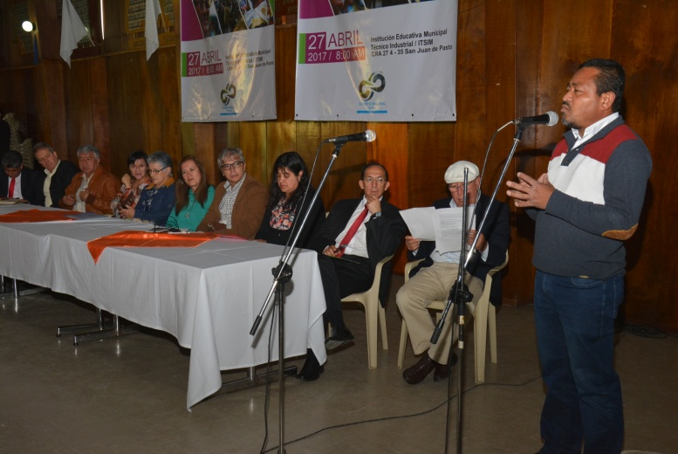

Con la participación de representantes de diferentes sectores de la población y la institucionalidad, se llevó a cabo el Congreso de Paz en el Departamento de Nariño, con el propósito de ratificar el compromiso del Sur del País con la implementación de los acuerdos de paz y recoger insumos para construir el documento de propuestas regionales para la suscripción del Pacto Nacional de Paz, que será presentado en el Congreso Nacional de Paz que tendrá lugar este sábado 29 de abril en Bogotá.
Durante la jornada se trabajó en 6 mesas relacionadas con: garantías presentes y futuras para la construcción de paz y accionar social y político, cumplimiento e implementación del acuerdo con las FARC, diálogo con el ELN, acuerdo sobre substitución de cultivos de uso ilícito en Nariño, análisis del contexto político y social general, tejiendo paz y reconciliación desde el territorio y cultura de paz y educación.
El Secretario de Educación, Henry Barco Melo, indicó que el gobierno Local, en su Plan de Desarrollo tiene como eje transversal la construcción de paz, por esta razón se hace presencia en estos escenarios para reafirmar la convicción de las bondades que tiene la paz y los esfuerzos que se debe hacer desde las Entidades Gubernamentales en articulación con el movimiento social para defender la implementación de los acuerdos.
Con respecto al proceso que se viene adelantando con el Ejército de Liberación Nacional, ELN; el Comisionado de Paz de la Alcaldía de Pasto, Zabier Hernández, aseguró: “Es importante que el proceso avance, lo que se ha dado en Quito es un primer paso de entendimiento para poder funcionar. Se han definido criterios de la participación de la sociedad civil en las mesas de diálogo y vienen dándose al nivel del país los diálogos de participación social civil por la paz, en búsqueda de un pacto nacional de paz propuesto por el ELN y nosotros apoyamos la iniciativa”, subrayó.
Información: Miembro Comisión de Postconflicto y Paz, Zabier Hernández Buelvas. Celular: 3136575982
Somos constructores de paz

PACTO POR LA CONVIVENCIA Y LA SEGURIDAD CIUDADANA EN EL PASAJE CORAZÓN DE JESÚS.

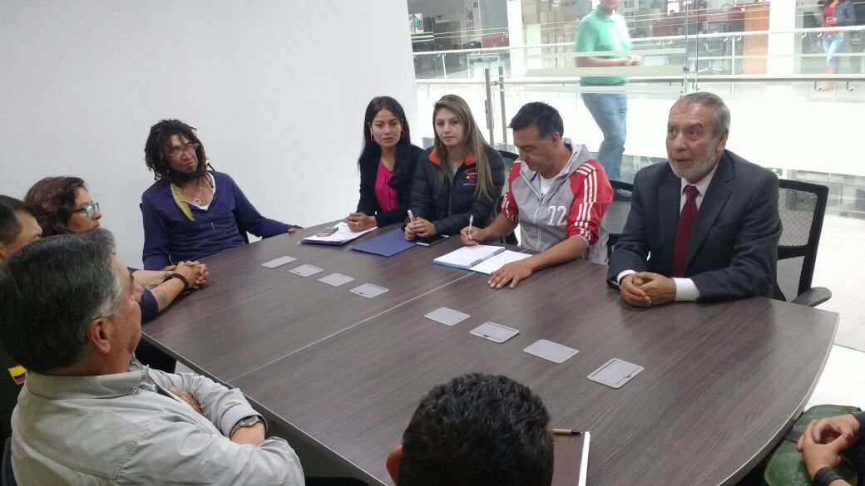

La Subsecretaría de Convivencia y Derechos Humanos, suscribió un Pacto y/o Compromiso por la Convivencia y la Seguridad Ciudadana con los Artesanos, Propietarios de establecimientos de comercio, Policía Metropolitana, y el Rector de la institución Educativa Externado del Sur ubicados en el sector Pasaje Corazón de Jesús.
En este Pacto se establecieron varios compromisos con el fin de crear espacios de sana convivencia y disminuir factores de riesgo a través de la resolución de conflictos entre las partes involucradas. Entre los compromisos pactados se resalta el respeto, la tolerancia y la articulación entre los diferentes actores en la realización de diferentes actividades, como la adecuación y mantenimiento de este espacio céntrico de la ciudad y el compromiso de evitar el consumo de alcohol y sustancias psicoactivas que afectan la seguridad de quienes transitan por este sector.
Al respecto el Alcalde del municipio de Pasto, Pedro Vicente Obando Ordóñez, manifestó ‘’este pacto de entendimiento es trascendental y único; el poder unirse en criterios para poder salvar la vida de nuestra ciudad es básico para la convivencia. Nuestro compromiso es mejorar el alumbrado público del sector, además la instalación de una batería sanitaria y desde luego la adecuación de las bancas destruidas, contribuyendo de esta manera a mejorar la calidad de vida’’.
Así mismo Sandra Gonzáles, comerciante del sector indicó que la actividad que realizan los artesanos de este lugar no debe afectar ni a propios ni extraños y que el trabajo mancomunadamente entre artesanos y comerciantes con el apoyo de la Alcaldía es una muestra de que el diálogo y el respeto es la solución a las diferentes problemáticas que se pueden presentar.
Información: Subsecretaria de Convivencia y Derechos Humanos, Nathaly Feuillet. Celular: 3014287547

Somos constructores de paz

BALANCE POSITIVO EN MATERIA DE SEGURIDAD EN EL PRIMER TRIMESTRE DEL 2017
El Alcalde de Pasto Pedro Vicente Obando Ordoñez, presidió el Consejo de Seguridad, en el que la Policía Metropolitana, presentó su rendición de cuentas correspondiente al primer trimestre del año 2017 en materia de seguridad y convivencia.
En la jornada el Teniente Coronel Juan Carlos Morales, socializó el balance en temas de seguridad y convivencia en la zona urbana y rural del municipio, teniendo como resultados positivos la reducción en delitos como homicidio, lesiones personales y hurto a residencias en comparación al año anterior.
•Reducción del homicidio -52% para la fecha en el 2016 se registraron 25 casos, contra 12 que van en el 2017.
•Reducción de lesiones personales del -12% con 85 casos menos que en el 2016.
•Reducción de hurto a residencias del -27% con 13 casos menos para la misma fecha en el 2016.
Así mismo el Secretario de Gobierno, Eduardo Enríquez Caicedo, expuso la campaña CONFÍA EN TU CIUDAD, estrategia de seguridad control y convivencia, liderada por esta dependencia “Confía en tu ciudad, es una campaña que trabaja interagencialmente con organismos de seguridad y otras instituciones, con el fin de brindar a la ciudadanía mejores condiciones de vida y la cercanía de la comunidad hacia la administración municipal. Afirmó el funcionario.
De igual forma el Teniente Coronel Juan Carlos Morales expresó “hoy se articula a estrategia por una Colombia segura y en paz de la policía nacional, la campaña con confía en tu ciudad donde la alcaldía municipal es el eje principal y líder para mirar factores que requieren atención y permitan atacar las actividades criminales como el micro-tráfico y generar acciones de prevención o tratamiento”
Como conclusión de esta jornada se acordó seguir trabajando en mantener los índices en disminución de estos delitos y como tarea fortalecer los procesos en pro a la disminución del hurto, delito que se presenta con mayor impacto en el municipio. El objetivo es trabaja por el mejoramiento de la calidad de vida de los residentes de Pasto, buscando que lleguen al punto de confiar en la ciudad, que la comunidad y el estado sea un actor que trabaja de la mano por una mejor ciudad.
Información: Secretario de Gobierno Eduardo Enríquez Caicedo. Celular: 3174047375 eduardoenca@yahoo.com

Somos constructores de paz

LA SECRETARÍA DE PLANEACIÓN IDENTIFICARÁ POSIBLES RIESGOS CON BASE EN EL PLAN DE ORDENAMIENTO TERRITORIAL EN BARRIOS Y CORREGIMIENTOS DEL MUNICIPIO

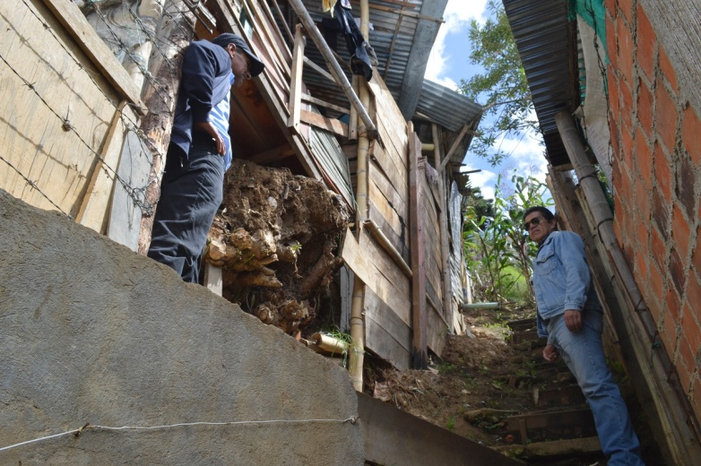

La Secretaría de Planeación lidera el proceso de identificación de posibles riesgos que se puedan generar a causa de inundación o remoción en masa en sectores considerados como de alto riesgo del municipio.
En la primera jornada se identificaron los riesgos de los barrios Juanoy Alto, Juanoy Bajo, Juan XXIII y un sector de Pandiaco, que en su mayoría corresponden a posibles deslizamientos por zonas de pendientes.
A partir de la identificación que se realiza desde Planeación, la Administración Municipal mitigará esos posibles riesgos direccionando a la dependencia que le corresponda a atender, con el fin de evitar situaciones de emergencia que se pueden evitar.
“La principal problemática que tienen los sectores altos son las inclinaciones fuertes de más del 45% lo cual hace necesario que se construyan muros de contención, siendo lo que más necesita la comunidad”, así lo dio a conocer Juan Carlos Eraso Coordinador del proceso de Legalización de Barrios.
Así, la Alcaldía de Pasto a través de su Secretaría de Planeación trabaja en el cumplimiento del capítulo II Gestión del Riesgo y artículo 88 Identificación de áreas expuestas a fenómenos amenazantes contemplados en el Plan de Ordenamiento Territorial.
José Benjamín Cucas, habitante del barrio Juanoy Bajo manifestó, “que es de importante valor las acciones que empezó la Administración Municipal en evitar que ocurra sucesos como los ocurridos en otras zonas del país y esperamos como habitantes que se trabaje en realizar las obras de mitigación.
Información: Secretario de Planeación, Afranio Rodríguez Rosero. Celular: 3155597572 afraniorodriguez@gmail.com

Somos constructores de paz

LA SECRETARÍA DE DESARROLLO COMUNITARIO SOCIALIZÓ EL PROCESO “PLANES DE VIDA” CON ESTUDIANTES DE LA UNIVERSIDAD MARIANA
Por medio de Mingas de pensamiento la Secretaría de Desarrollo Comunitario del Municipio socializó el proceso “Planes de Vida” con estudiantes de últimos semestres de la Universidad Mariana.
La jornada en la que participaron estudiantes del programa de Trabajo Social tuvo el objetivo de re significar este proceso comunitario tal como se contempla en el plan de Desarrollo “Pasto Educado Constructor de Paz” en pro de fortalecer a las organizaciones comunales y comunitarias del Municipio de Pasto.
Según Fausto Malte, funcionario de la Administración Municipal delegado para el sector rural, este proyecto de Planes de Vida son significativos para ahondar en las necesidades de la comunidad, siendo Pasto pionero en este proceso.
Los Planes de Vida como métodos de participación de acción colectiva y voluntaria que ayudan a ordenar iniciativas de la comunidad y de esta manera potencializar en todas las áreas sociales, políticas, económicas, cultural, ambiental y político de manera concertada priorizando a corto, mediano y largo plazo; permitiendo así visionar el territorio como se quiere vivir, y de esta manera mejor la calidad de vida de las comunidades.
Información: Secretaria de Desarrollo Comunitario, Paula Andrea Rosero Lombana. Celular: 3017833825
Somos constructores de paz

NUEVA ENTREGA DE INCENTIVOS A BENEFICIARIOS DEL PROGRAMA JÓVENES EN ACCIÓN

La Alcaldía de Pasto Informa a todos los beneficiarios del programa Jóvenes en Acción del Municipio, que a partir del 26 de abril se estará entregando los incentivos SENA periodo diciembre 2016 y enero 2017y Universidad de Nariño segundo semestre 2016, permanencia y excelencia.
Los jóvenes beneficiarios deben consultar el listado publicado en la página www.alcadiadepasto.gov.co/tramitesyservicios/jovenesenaccion
Los pagos se realizarán a partir del miércoles 26 de abril hasta el lunes 15 de mayo, de lunes a viernes a partir de las 8:00 de la mañana hasta las 5:00 de la tarde. En modalidad tarjeta, en los cajeros automáticos del Banco Agrario Y EN modalidad giro, el pago se realizará en la calle 17N° 25-60 local 228, Centro Comercial El Liceo , recuerde llevar su documento de identidad ya que se tendrá en cuenta pico y cédula:
lunes | 1 - 2
martes | 3 - 4
miércoles | 5 - 6
jueves | 7 - 8
viernes | 9 - 0

Modalidad tarjeta, en los cajeros automáticos del banco agrario.

Información: Subsecretario Promoción y Asistencia Social, Álvaro Zarama. Celular: 3188271220 alvarozarama2009@hotmail.com
Somos constructores de paz

MUESTRA ARTESANAL ‘ILUMINARTE’ PRESENTÓ SUS VELAS DECORATIVAS EN EL PUNTO DE INFORMACIÓN TURÍSTICA PIT
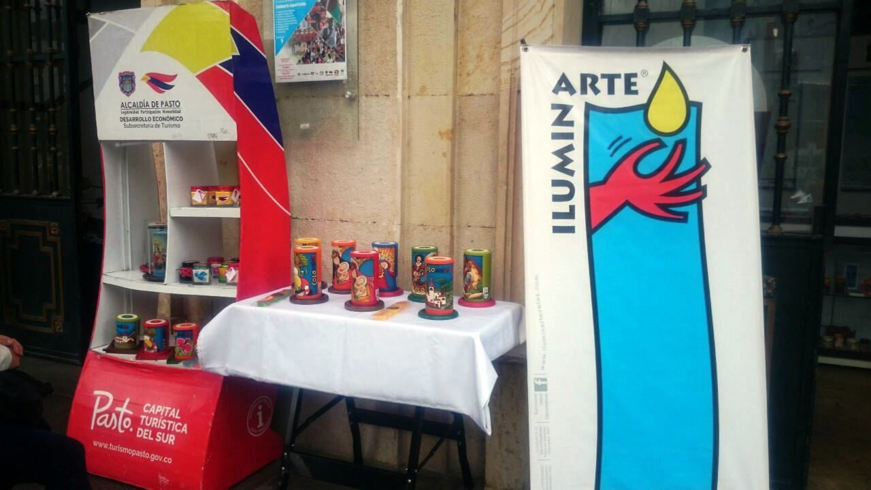
La Secretaría de Desarrollo Económico y Competitividad a través de la Subsecretaría de Turismo continúa apoyando las exposiciones artesanales que se llevan a cabo en el Punto de Información Turística PIT, ubicado en la Casa de Don Lorenzo.
Las muestras que se convierten en la vitrina de los artesanos nariñenses han permitido a propios y visitantes apreciar artículos elaborados a mano. En esta ocasión la exhibición estuvo a cargo de ‘Iluminarte’ Velas Decorativas, con dos años de trayectoria fabricando piezas únicas, con gran detalle en las tallas y en la decoración con pintura.
Javier López Mesías, diseñador industrial y expositor, manifestó que las velas elaboradas son completamente reutilizables y de aromas intercambiables a diferencia de las tradicionales velas decorativas que se gastan y deterioran al prenderlas y únicamente tienen un aroma por vela. “La exhibición de las obras y productos nos permite como artista ampliar las oportunidades de negocios y articular la artesanía a la actividad turística, convirtiéndose en una alternativa de promoción, valoración e inclusión productiva en aras de fortalecer la competitividad regional”.
El propósito de las exposiciones es contribuir al mejoramiento integral de la actividad artesanal a través del reconocimiento y fortalecimiento de artesanos, productos y técnicas, empleadas en el oficio artesanal, además de impulsar y dinamizar la economía en la capital de Nariño.
Información: Subsecretaria Turismo, Elsa María Portilla Arias. Celular: 3014005333

Somos constructores de paz

EMAS Y LA SECRETARÍA DE GESTIÓN AMBIENTAL RESTAURARON ZONAS VERDES EN LA COMUNA 9 DE LA CIUDAD DE PASTO
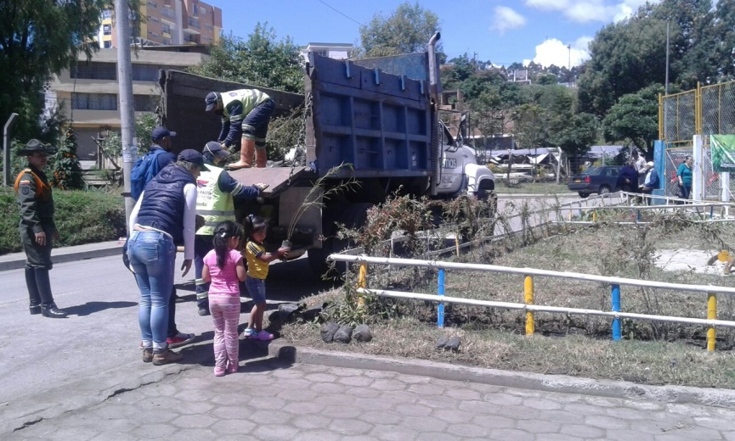

Como parte del proyecto de ornamentación entre la Empresa Emas y la Secretaría de Gestión Ambiental del municipio, se llevó a cabo trabajos de embellecimiento de zonas verdes en los barrios Juan XXIII, Juanoy Alto y Juanoy Bajo, entre otros que pertenecen a la comuna 9 al norte de la ciudad.
La gerente de Emas Ángela Paz Romero señaló, que el proceso se trabajó en dos etapas, la primera fue la implementación de una jardinera en un área destinada para la recreación y descanso de la comunidad de Juan XXIII. Y una segunda fase de ornamentación protectora en la ronda hídrica que transcurre por el sector, para lo cual se realizó trabajos de adecuación del terreno para la revegetalización con especies ornamentales y arbustivas.
“De igual manera, en los barrios Juanoy Alto y Juanoy Bajo, se realizó corte de césped en las vías de acceso y alrededor del polideportivo”, agregó la gerente de Emas.
En total se sembraron 320 árboles a lo largo de la quebrada entre en los barrios Juan XXIII y el Polvorín. Estos trabajos sensibilizan a los habitantes de la zona para mantener su sector aseado y fomentar el cuidado del medio ambiente.
Información: Gerente EMAS S.A. Ángela Marcela Paz Romero. Celular: 3146828640

Somos constructores de paz

ALCALDÍA DE PASTO INVITA A LA POBLACIÓN LGBTI A PARTICIPAR EN LA REUNIÓN ACLARATORIA PARA LA CONFORMACIÓN DE LA ‘MESA MUNICIPAL DE DIVERSIDAD LGBTI DE PASTO’

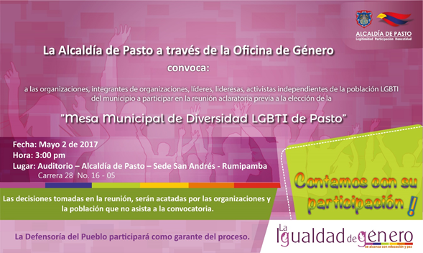

La Alcaldía de Pasto a través de la Oficina de Género convoca a la población LGBTI: organizaciones e integrantes de las mismas, líderes, lideresas y activistas independientes del municipio, a participar de la reunión aclaratoria para la conformación de la ‘Mesa Municipal de Diversidad LGBTI de Pasto’, a realizarse el martes 2 de mayo, a las 3:00 de la tarde en el auditorios de Alcaldía de Pasto, sede San Andrés – Rumipamba, carrera 28 No. 16 – 05.

En esta jornada se despejarán las inquietudes sobre el proceso a seguir tanto para la postulación como para la elección de los candidatos y candidatas que conformarán la Mesa Municipal de Diversidad LGBTI de Pasto, espacio de representación democrática de la población LGBTI, que se encargará de hacer un acompañamiento y veeduría al Plan de Desarrollo Municipal de Pasto, así como a las políticas públicas que se realicen frente a esta población.

Como garante del proceso participará la Defensoría del Pueblo y las decisiones asumidas en esta reunión serán guía para el proceso de elección de la Mesa.

Información: Jefa Oficina de Género, Karol Eliana Castro Botero. Celular: 3132943022
Somos constructores de paz

Oficina de Comunicación Social
Alcaldía de Pasto

